Крейсерская регата «Кубок Краснодарского моря»
01-02 мая 2014 г., Краснодарское водохранилище

Гоночная инструкция (ГИ)
1. Правила
1.1. Соревнование проводится согласно следующим документам:
- Правилам парусных гонок ISAF 2013-2017 (ППГ-2013-2016);
- Правилам парусных соревнований ВФПС (ППС-2012);
- Международным правилам предупреждения столкновений судов (МППСС-72);
- Правилам обмера крейсерских яхт RS-2000 с изменениями и дополнениями на 2008 г.;
- Планом развития парусного спорта и яхтинга в городе Краснодаре и Краснодарском крае на 2013-2017 г.;
- настоящему Положению;
- настоящей Гоночной инструкции.
1.2. В случае если между данной гоночной инструкцией и ППГ возникает противоречие, приоритет имеет данная Гоночная инструкция.
1.3. Гоночное правило п.44.1 ППГ-09 будут изменено следующим образом: «Наказание в два оборота» заменяется на «Наказание в один оборот».
1.4. В дополнение к правилу 26 ППГ-09: за 5 минут до сигнала «Предупреждение» может быть произведен сигнал «Внимание» (флаг «F» МСС с одним продолжительным звуковым сигналом).
В случае общего фальстарта флаг «Внимание» «F» в последующей стартовой процедуре не применяется.
2. Оповещение участников
2.1. Информация по соревнованиям (извещения участникам) будут вывешены на доске объявлений в АНО «Спортивный яхт-клуб «Парус»» г.Краснодар.
2.2. Извещения участникам также будут производиться голосом с Главного судейского судна (ГСС).
3. Изменения гоночной инструкции (ГИ)
Любое изменение гоночной инструкции будет вывешено на доске объявлений в АНО «Спортивный яхт-клуб «Парус»» г.Краснодар до 9:00 дня, когда оно вступает в силу, за исключением изменений в расписании гонок, которые будут вывешены до 21:00 дня накануне вступления в силу. При изменении гоночной инструкции в течение гоночного дня на ГСС будет вывешиваться флаг «3-ий заменяющий» МСС и изменения будут объявляться голосом.
4. Сигналы, подаваемые на берегу
4.1. Сигналы, подаваемы на берегу, будут подняты на флагштоке на территории АНО «Спортивный яхт-клуб «Парус»» г.Краснодар.
4.2. Если на берегу показан флаг «Y», то правило 40 применяется в течение всего времени, когда яхта находится на плаву. Этим изменяется преамбула к Части 40.
5. Расписание гонок
5.1. Гонки будут проводиться следующим образом:
Дата | Время | Дистанция, № | Мероприятие
1 мая 09:00 - 10:00 Регистрация участников
10:00 PRACTIK RACE (тренировочная гонка)
11:00 Первое собрание шкиперов
11:30 Собрание ампайров (судей)
12:00 Церемония открытия
13:00 Старт 1-й гонки (короткая)
15:00 Старт 2-й гонки
2 мая 09:00 Собрание шкиперов второго гоночного дня
10:00 Старт 3-й оффшорной гонки (с выходом из бухты)
15:00 Церемония закрытия и награждения
16:00 Праздничный обед в честь соревнований
3 мая Резервный день
Примечание. Во время проведения соревнования возможно проведение дополнительной гонки с участием VIP (спонсоров и др.).
5.2. Планируется проведение 3 гонки. В течение гоночного дня – не более 2-х гонок.
5.3. Гоночные дни 01 и 02 мая.
5.4. 03 мая – резервный день
5.5. Регата считается состоявшейся при проведении одной гонки.
5.6. В последний гоночный день никакой сигнал «Внимание» не будет произведен после 16:00.
5.7. Время подачи сигнала «Предупреждение» первой гонки гоночного дня:
01 мая - 13 (тринадцать) часов 00 мин.
02 мая - 10 (десять) часов 00 мин.
5.8. Календарь соревнований и количество гонок в гоночный день могут быть изменены распоряжением Главного судьи соревнований (информация – в соответствии с п.3 «ГИ»).
6. Участники регаты, стартовые группы, записи на участие.
6.1. К участию в регате допускаются все заявленные экипажи яхт:
6.2. Заявки подаются Главному секретарю перед стартом первой гонки вместе со стартовым взносом в сумме 1 000 (Одной тысячи) рублей с каждого члена экипажа яхты, участвующей в соревновании. Бланк Заявки можно получить в секретариате гонки.
6.3. При необходимости: порядок стартов, количество и состав стартовых групп для первой и последующих гонок гоночного дня могут быть изменены распоряжением Главного судьи соревнований (что не является основанием для подачи протеста/требования исправить). Информация – в соответствии с п.3 «ГИ».
7. Дистанции гонок
7.1. Дистанция гонок будет выставляться в зависимости от ветровых и погодных условий.
7.2. Схема дистанций представлена в Приложении 1.
Соответствующие флаги дистанций будут вывешены не позднее сигнала «Предупреждение».
7.3. Схема и порядок прохождения дистанции будут объявлены не позднее, чем за 30 (тридцать) минут до старта гонки.
7.4. Стартовой и финишной линией является линия между ГСС и знаком на воде (вехой с красным флагом);
7.5. Знаки дистанции – красные буи;
7.6. Неточность в установке дистанции и сокращение дистанции не является основанием для подачи протеста (требования исправить результат).
7.7. При прохождении дистанции линия старта - финиша является «линией, которую яхты должны пересекать в конце каждого круга дистанции» ( п.32.2.п/п (b) ППГ-09 ).
8. Зоны гонок, дистанции, знаки. Зоны, являющиеся препятствием.
Зоны гонок, дистанции, знаки и зоны препятствий показаны в прилагаемой иллюстрации.
9. Порядок стартов, финиша, сигнализация
9.1. Сигнализация согласно правилу 26 ППГ-09 со следующим дополнением: за 5 минут до сигнала «Предупреждение» для всех участвующих может быть произведен сигнал «Внимание» (флаг «F» с одним длинным звуковым сигналом). В случае общего фальстарта флаг «Внимание» «F» в последующей стартовой процедуре не применяется.
9.2. Старты будут даваться в соответствии с правилом 26:
- сигнал «Предупреждение» будет производиться за 5 минут до сигнала «Старт открыт»;
- стартовой линией является линия между ГСС и знаком на воде (вехой с красным флагом);
- яхта, стартовавшая позже, чем через 20 минут после сигнала «Старт открыт», считается как DNS;
9.3. Перед стартом каждой гонки яхта должна зарегистрироваться, пройдя по корме ГСС, обратив на себя внимание и получив от секретаря подтверждение в регистрации.
Яхты, не выполнившие это требование, будут считаться не участвовавшими в гонке (DNC).
9.4. Процедура финиша:
- на гонке №1 и №1 финишной линией является условная линия между двумя финишными знаками;
- на гонке №3 финишной линией является условная линия между двумя маяками на молах Краснодарского водохранилища;
9.5. Финишировавшие яхты не должны мешать яхтам, находящимся в гонке. За нарушение этого пункта «ГИ» яхта может быть наказана штрафными очками или дисквалифицирована без заслушивания - только по рапорту судьи на финише.
10. Контрольное время
10.1. Яхты, которые финишируют позднее 90 минут после финиша первой яхты, правильно прошедшей дистанцию и финишировавшей, будут считаться DNF.
Этим изменяются правила 35 и А4.
10.2. В случае возникновения необходимости контрольное время прохождения дистанции может быть изменено, но не более чем на 30 (тридцать) мин. распоряжением Главного судьи соревнований (информация – в соответствии с п.3 «ГИ»).
10.3. Первой считается яхта, правильно прошедшая дистанцию, не сошедшая с дистанции и не дисквалифицированная за нарушение правила 42 (ППГ-09).
10.4. Флаг «L» МСС, поднятый на ГСС, означает, что планируется проведение еще одной гонки.
11. Штрафы за нарушения правил части 2
Яхта, признавшая нарушения правил части 2 ППГ-09, может оправдать себя в соответствии с требованиями правил 44.1 и 44.2 с изменением этих правил: выполняя «Наказание в один оборот».
12. Отзывы
12.1.Отзывы - в соответствии с правилом 29 (ППГ-09). Отзывные номера не выставляются и не объявляются.
12.2.Участники, нарушившие правило 30.1 (ППГ-09), дисквалифицируются без заслушивания - по отметке в стартовом протоколе.
13. Протесты и требования исправить результат
13.1 Яхта, намеревающаяся подать протест, должна сразу после финиша подойти к ГСС и сообщить секретарю номер опротестованной яхты.
13.2. Протест (требование исправить результат) должен быть написан на бланке, который можно получить у секретаря на ГСС. Время подачи протеста – 30 минут после прихода ГСС в Яхт-клуб «Парус».
13.3. Извещение о поданных протестах и месте их рассмотрения будет вывешено на доске объявлений в АНО «Спортивный яхт-клуб «Парус»» в пределах 30 минут после окончания времени подачи протеста.
13.4. При подаче протеста Протестовым комитетом протестовый взнос не уплачивается.
13.5. Протесты будут рассматриваться в порядке поступления при готовности сторон.
14. Система зачета.
14.1. Гонки проводятся по гандикапу.
14.2. Система зачета согласно Приложению А ППГ-09.
14.3. Предполагается проведение 3 гонок.
14.4. В случае равенства очков у двух или нескольких яхт победа присуждается по результату в последней проведенной гонке (этим изменяется правило А8 ППГ-09).
15. Меры безопасности.
15.1 Яхты, участвующие в соревнованиях, должны удовлетворять требованиям Специальных Правил ISAF 2008-2009 по категории 5 (п/п №1 «ГИ»).
15.2. Все участники соревнований с момента спуска яхты на воду и до выхода на берег обязаны нести на себе исправные спасательные жилеты, надетые и закрепленные надлежащим образом.
15.3. Яхта, вышедшая из соревнований, должна как можно скорее сообщить об этом гоночному комитету.
15.4. Все суда, обеспечивающие соревнования обязаны выполнять указания Гоночного комитета по наблюдению за участниками соревнований и, в случае необходимости, немедленно оказывать помощь независимо от принадлежности участников.
15.5. На каждую яхту должны быть представлено Свидетельство технической комиссии о годности к плаванию.
16. Реклама
Яхты должны (или могут) нести рекламу, предоставленную проводящей организацией.
17. Призы
Предусмотрены различные призы для участников и победителей.
18. Отказ от ответственности
18.1. Спортсмены принимают участие в соревновании полностью на свой страх и риск.
18.2. См. правило 4 ППГ-09 «Решение участвовать в гонке». Гоночный комитет и проводящая организация не принимают на себя ответственность за материальный ущерб или случаи травм либо смерти, произошедшие в связи с соревнованием или до него, во время соревнования, или после него.
18.3. Владельцам яхт рекомендуется застраховать гражданскую ответственность экипажа и/или капитана яхты за нанесение ущерба третьим лицам.
19. Специальные указания
19.1. Контрольный осмотр и обмер яхт (при необходимости) может быть произведен в любое время, за исключением времени нахождения яхты в гонке.
19.2. Всем спортсменам во время нахождения в гонке запрещается пользоваться любыми средствами связи, кроме как для связи с ГСС или из соображений безопасности и других неотложных случаев.

Председатель Гоночного комитета ______________________
Приложение №1: описание дистанций.
Дистанция №1:
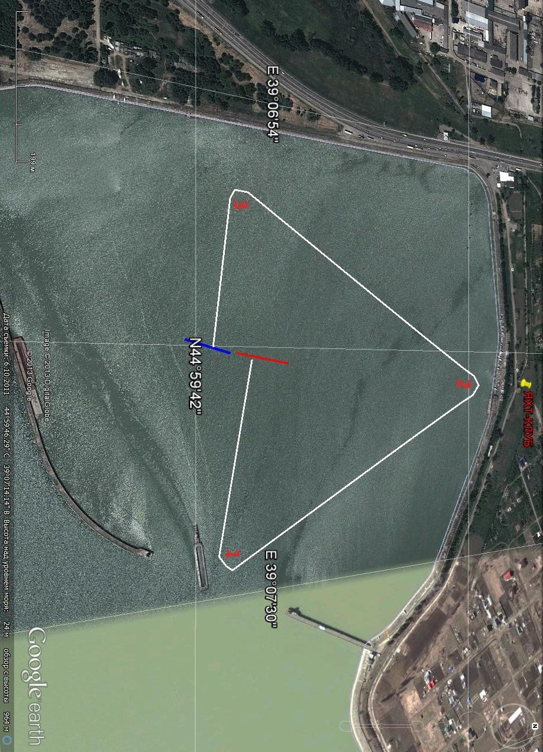
Дистанция №2: 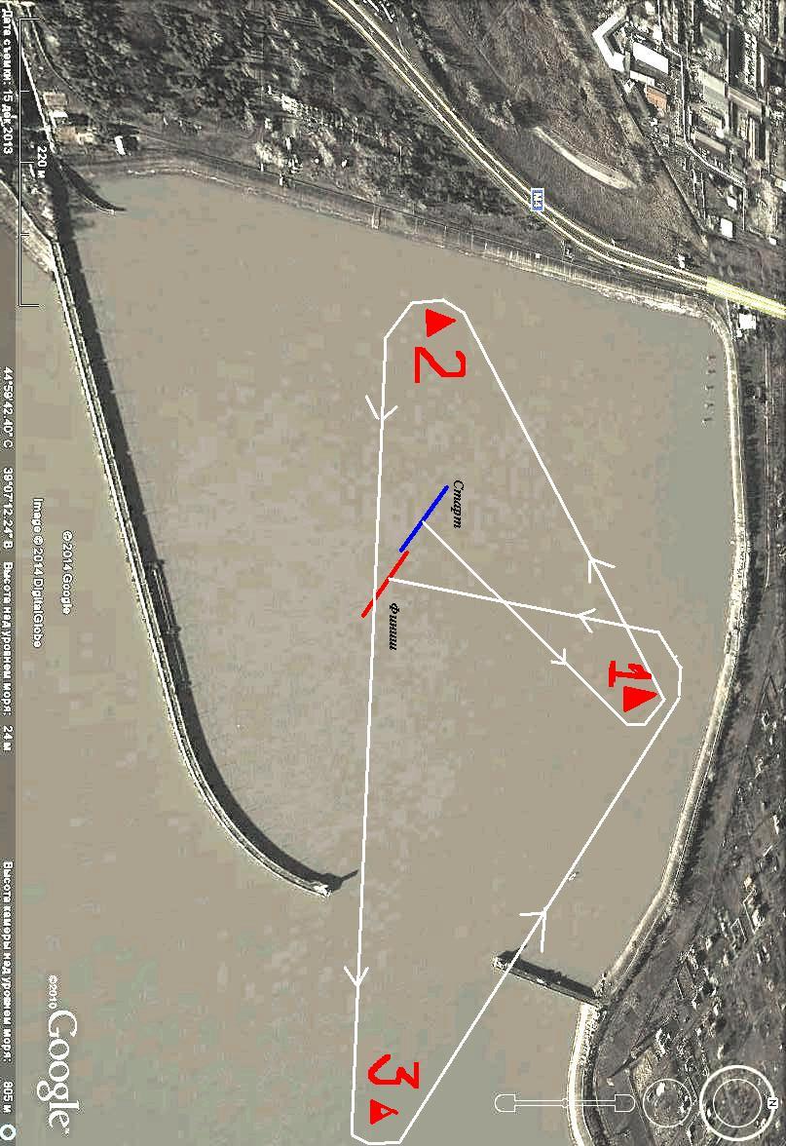

Дистанция №3:
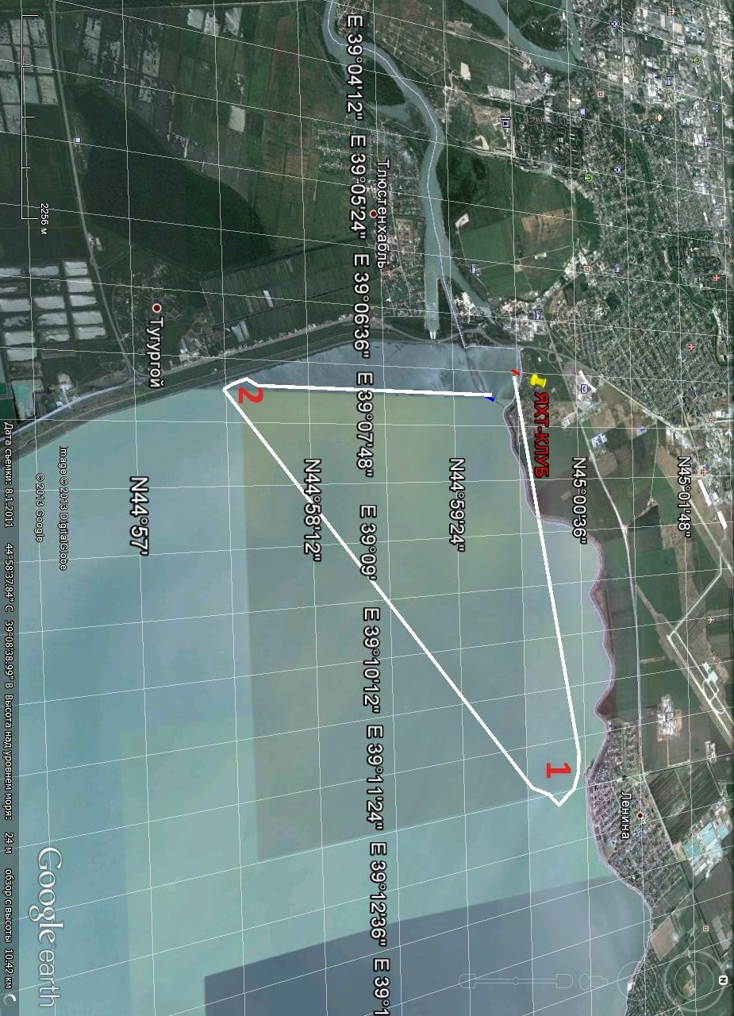

Приложение №2: Образец (бланк) Заявки

ЗАЯВКА на участие в соревновании
«Крейсерская регата «Кубок Краснодарского моря» 01-02 мая 2014 года
от_____________________________________________________________________
Класс ____________________ № на парусе __________”________________________”
Цвет корпуса _________________________, гоночный балл ____________________м.

Экипаж судна
№  п/п | Фамилия, имя (полностью) | Организация, город | В качестве кого заявлен | Яхтенная квалифи-кация | Спортив-ный разряд  (звание) | Дата рождения | Личная подпись об умении плавать | Виза врача о допуске к соревно-ваниям

Перечисленные спортсмены прошли тренировку и к данному соревнованию подготовлены,

Экипаж яхты обязуется подчиняться правилам, действующим на соревновании.

Капитан (рулевой) яхты __________________________________ ______________________
(фио) (подпись)

Владелец яхты _______________________________________ __________________
(фио) (подпись)

Приложение №3: Образец (бланк) протеста

БЛАНК ПРОТЕСТА
также для требования восстановить результат и требования повторного рассмотрения
Поступил: номер _____________ дата и время ____________ подпись_________________
1. Соревнование: «Крейсерская регата «Кубок Краснодарского моря» 01-02 мая 2014 года
2. Проводящая организация: яхт-клуб «Парус»
3. Дата _____________ Гонка № ______
2. Вид рассмотрения
Протест яхты против яхты |  | Требование восстановить результат от яхты или гоночного комитета
Протест гоночного комитета против яхты |  | Возможное восстановление результата по инициативе протестового комитета
Протест протестового комитета против яхты |  | Требование яхты или гоночного комитета о повторном рассмотрении
 |  | Возможное повторное рассмотрение по инициативе протестового комитета
3. Протестующая яхта или яхта, требующая восстановления результата или повторное рассмотрение
Класс _____________ Номер на парусе ______________ Название яхты ___________________
Представитель яхты ______________ Адрес ________________ Телефон _________________
4. Опротестованная яхта (яхты) или яхта, затронутая требованием о восстановлении результата
Класс _____________ Номер на парусе _____________ Название яхты ____________________
5. Инцидент
Время и место инцидента __________________________________________________________
Правила, которые, предположительно, нарушены _________ Свидетели ___________________
6. Оповещение опротестованной яхты
Как была оповещена опротестованная яхта о Вашем намерении протестовать?
Окликом |  | Когда? | Какими словами?_____________________________
Показом красного флага |  | Когда? _____________________________________________________
Другим образом |  | Опишите как ________________________________________________

7. Описание инцидента (можно использовать отдельный лист, если нужно)

Схема (одна клетка=длина корпуса); укажите положения яхт, направления ветра и течения, знаки.
______________________________________________
______________________________________________
______________________________________________
______________________________________________
______________________________________________
______________________________________________
______________________________________________
______________________________________________
______________________________________________
Эта сторона заполняется протестовым комитетом
Номер __________________ Рассматривался вместе с номером _______________________
Требование об отзыве ; подпись ___________________________ Отзыв разрешен
Окончание времени подачи протестов ____________________________________________
Протест (или требование) подан вовремя после окончания времени
Протестующий (сторона, подающая требование) представлен ______________________
Другая сторона (яхта, затронутая требованием о восстановлении результата) представлена

______________________________________________________________________________
Фамилии свидетелей ____________________________________________________________
Переводчики ___________________________________________________________________
Возражения относительно заинтересованной стороны |  | Замечания  _________________________________
Написанный протест (требование) позволяет установить, о каком инциденте идет речь |  | _________________________________
Оклик «Протест» сделан при первой разумной возможности |  | _________________________________
Оклика не требовалось, опротестованный был проинформирован при первой разумной возможности |  | _________________________________
Гоночный комитет видел красный флаг на финише |  | _________________________________
Протест (требование) действителен, рассмотрение будет продолжено |  | Протест (требование) недействителен, рассмотрение прекращено

Установленные факты ___________________________________________________
_________________________________________________________________________
_________________________________________________________________________
Схема яхты ________ одобрена Прилагается схема, составленная комитетом
Заключение и применимые правила ________________________________________
Решение
Протест отклонен Яхта (яхты) дисквалифицирована наказана
Результат не восстановлен восстановлен
Требование о повторном рассмотрении отклонено поддержано
Председатель протестового комитета и члены комитета _________________________
_________________________________________________________________________
Подпись председателя ______________ Дата и время __________

